PATIRCHI
MINI APP
Texnik Topshiriq — Техническое задание
Loyiha nomi | Patirchi Mini App
Maqsad | Nonvoylar, ta'minotchilar va xaridorlarni birlashtiruvchi marketplace
Platformalar | iOS va Android (Flutter tavsiya qilinadi)
Backend | Django & Django REST Framework

Loyihaning maqsadi
Nonvoylar (Bakers), ta'minotchilar (Suppliers) va oddiy xaridorlarni (Clients) bir joyga jamlovchi ixtisoslashgan marketplace (savdo maydonchasi) yaratish. Ushbu platformada foydalanuvchilar nafaqat non va boshqa mahsulotlarni sotib olishi mumkin, balki biznes egalari do'kon ochishi va kerak bo'lganda bo'sh ish o'rinlari (vakansiyalar) e'lon qilish imkoniyatiga ega.

1. Loyiha Haqida Umumiy Ma'lumot
Loyiha nomi: Patirchi Mini App
Platformalar: iOS va Android. Ikkala platformaga xizmat qiluvchi Flutter yechimi tavsiya qilinadi.
Backend Texnologiyasi: Django & Django REST Framework (API taqdim etiladi).

Ushbu platformada foydalanuvchilar nafaqat non va boshqa mahsulotlarni sotib olishi mumkin, balki biznes egalari do'kon ochishi va kerak bo'lganda bo'sh ish o'rinlari (vakansiyalar) e'lon qilish imkoniyatiga ega.

2. Foydalanuvchi Rollari (User Roles)
Tizimda foydalanuvchilar quyidagi 4 ta asosiy toifaga ajratiladi:
- Toifani tanlagandan so’ng auth qilinadi:
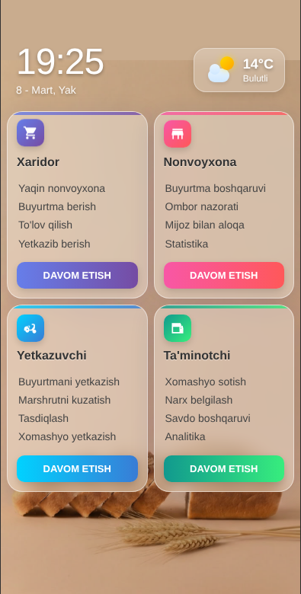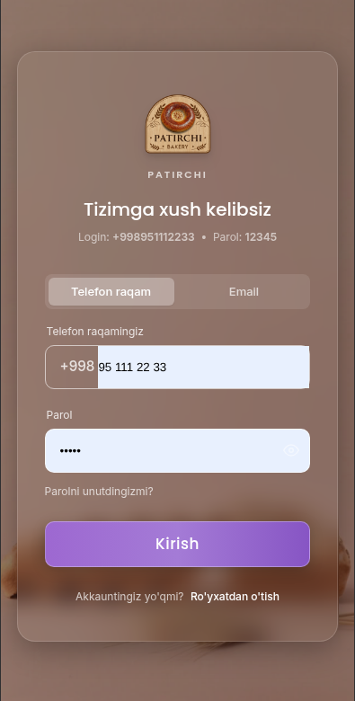

2.1 Xaridor (Buyer — xaridor)
- ToolBarda: Bozor, Katelog, Savatcha, Wishlist va Profile.
- Qidirish: Yaqin atrofdagi nonvoyxonalarni qidirish.
- Solishtirish: Narxlarni solishtirish va mahsulotlar (non, patir) tanlash.
- Buyurtma: Onlayn buyurtma berish va yetkazib berish jarayonini kuzatish.
- To'lov: Buyurtma uchun to'lov qilish.(Karta yoki Buyurtmani olganda o’lanadi):

- 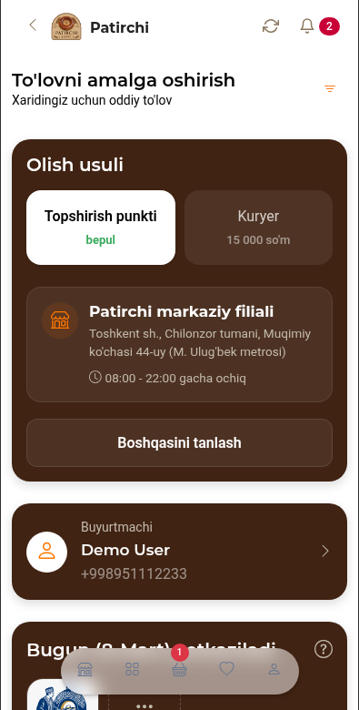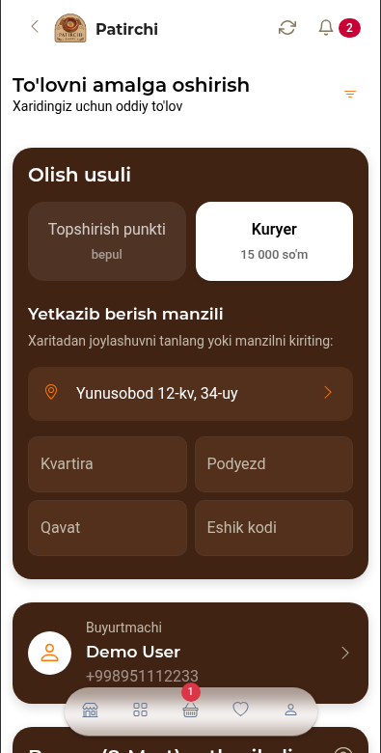

- Buyurtma bo’limida:
- Topshirish punkti (Nonvoyxona filiali manzili talanadi)
- Kuryer (Xaridor manzili tanlanadi)

2.2 Nonvoy (Bakery — nonvoy)
- Do'kon boshqaruvi: O'z nonvoyxonasini boshqarish (do'kon profili).
- Bozor: Taminotchini productlari ko’rsatiladi.
- Analitika: Sotuvlar tahlili va analitika, Ombordagi mahsulotlar soni va narxlar, buyurtmalar, income, outcome va boshqa statik info.
- Buyurtmalar: Kelgan buyurtmalarni qabul qilish, tayyorlash va buyurtma holatini kuzatish
- Xomashyo: Ta'minotchilardan un, tuz va boshqa xomashyolarga buyurtma berish.
- Profile: User malumotlari va settings, profile hamma toifada bir xil boladi.
- Sidebar Menu: Sahifani chap qismida side bar menu boladi.

2.3 Ta'minotchi (Supplier — taminotchi)
- Sotish: Nonvoyxonalar uchun xomashyo (un, sedana, yog' va h.k.) sotish.
- Narxlar: Ulgurji narxlarni belgilash va o'zgartirish.
- Analitika: Sotuvlar tahlili va analitika, Ombordagi mahsulotlar soni va narxlar, buyurtmalar, income, outcome va boshqa statik info.
- Buyurtmalar: Buyurtmalarni boshqarish.
- Profile: Profile orqali boshqa toifaga o’tish imkoni bor
- Sidebar Menu: Sahifani chap qismida side bar menu boladi.

2.4 Yetkazuvchi (Deliverer — yetkazuvchi)
- Yetkazish: Tayyor nonlarni mijozlarga yetkazib berish.
- Xomashyo tashish: Ta'minotchilardan xomashyoni nonvoyxonalarga tashib berish.
- Marshrut: Optimal marshrutni kuzatish va bajarilgan ish uchun daromadni ko'rish.

3. Asosiy Funksional Talablar (Core Features)

3.1 Avtorizatsiya (Authentication Flow)
- Rolni tanlash: Ilovaga kirishda foydalanuvchi o'z rolini tanlaydi (Xaridor, Nonvoy, Ta'minotchi yoki Yetkazuvchi).
- Ro'yxatdan o'tish yoki Kirish: Telefon raqami orqali (+998xxxxxxx formatida).
- OTP Tasdiqlash: 4 xonali kod orqali (SMS/Telegram).
- Profil: Ism, rasm va rolga mos qo'shimcha ma'lumotlar. Profile orqali boshqa toifaga o’tish imkoni bor.
- Sidebar Menu: Sahifani chap qismida side bar menu boladi.
- Menuda: Do’konlar, Ombor, Moliya, Buyurtmalar, Stat, va Vakansiya mavjud

3.2 Har Bir Rol Uchun Maxsus Interfeyslar

Xaridor (Buyer App)
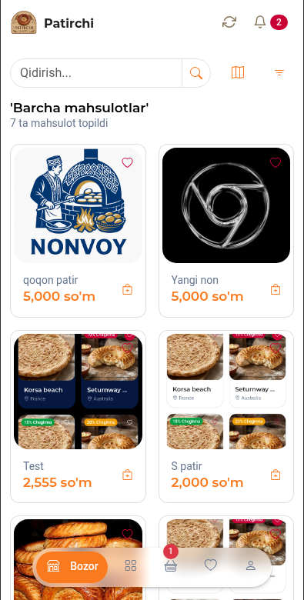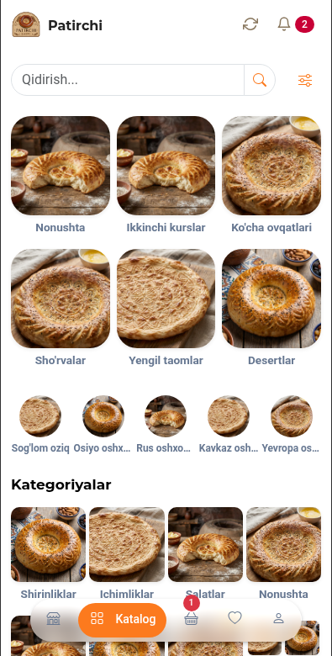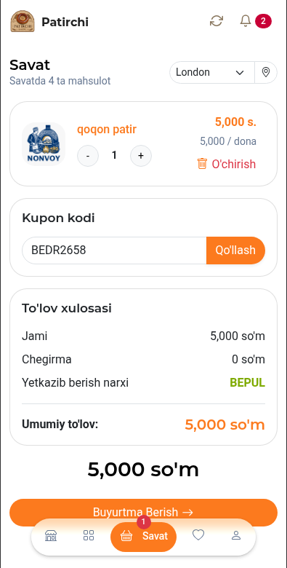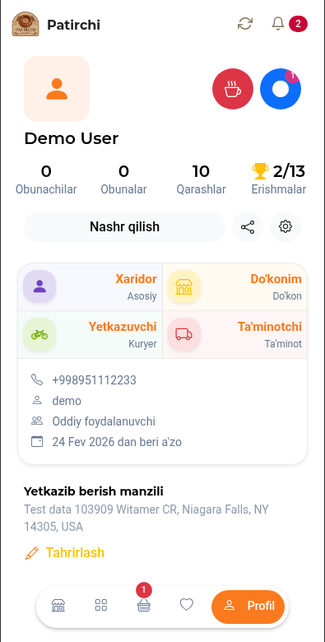

- Bosh sahifa: Mahsulotlar qidiruvi, ommabop nonvoyxonalar.
- Savat: Tanlangan mahsulotlar to'plami.
- Tracking: Buyurtmaning qayerda ekanligini xaritada ko'rish.
- Katalog: Nonlar Kategriyasi filter mavjud, circle imge bilan slider ham bor.

Nonvoy (Bakery App)
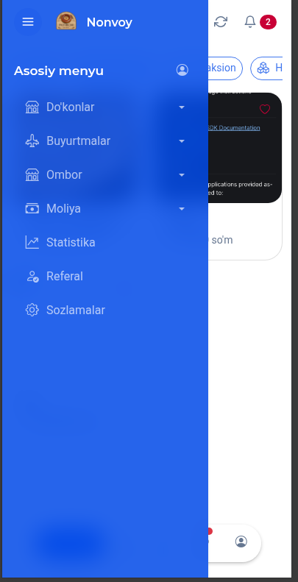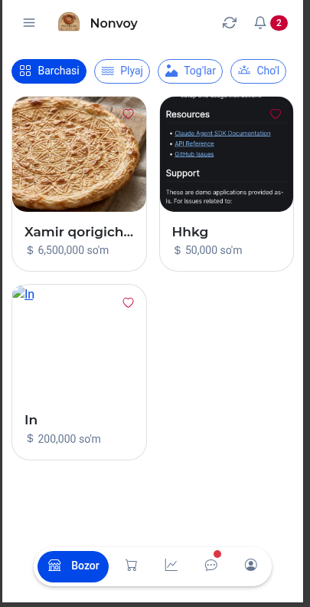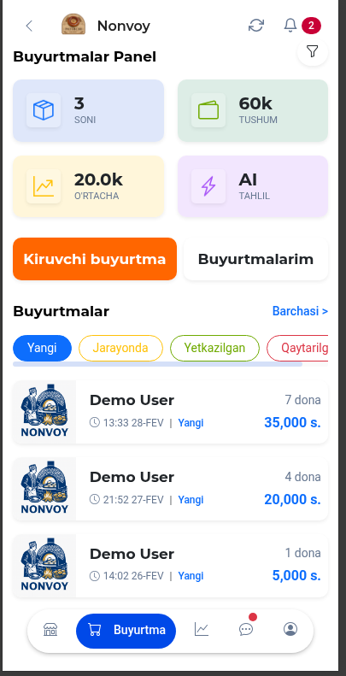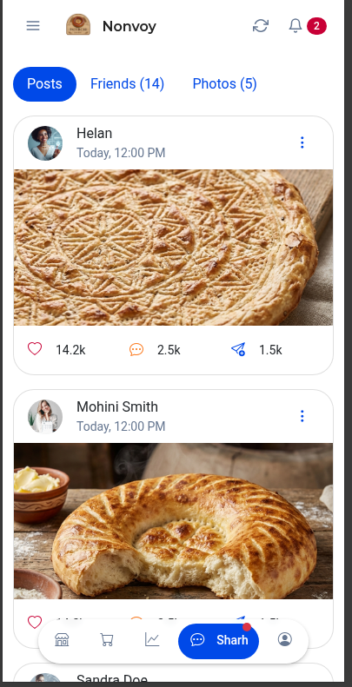
- Buyurtma paneli: Yangi tushgan va jarayondagi buyurtmalar.
- Ombor/Xomashyo: Kerakli xomashyolarga ta'minotchilardan buyurtma berish oynasi.
- Vakansiyalar: Xodim kerak bo'lsa vakansiya qo'shish.
- Do’konlar: Menuda Do’konlar bo’limida, do’konlar royhati va oxirgi qator “Do’kon qo’shish +”
- Product qoshish +: Do’konlardan birini tanlab kirganda , dokon ichida productlar boladi, shu page o’ng-tepa qismida “Qo’shish +” yangi product qoshish imkoni boladi

Ta'minotchi (Supplier App)
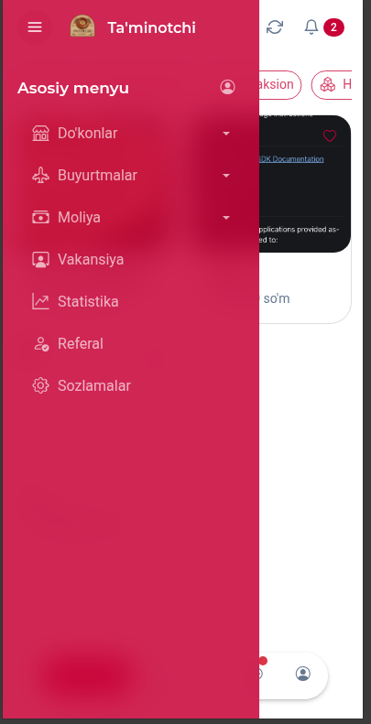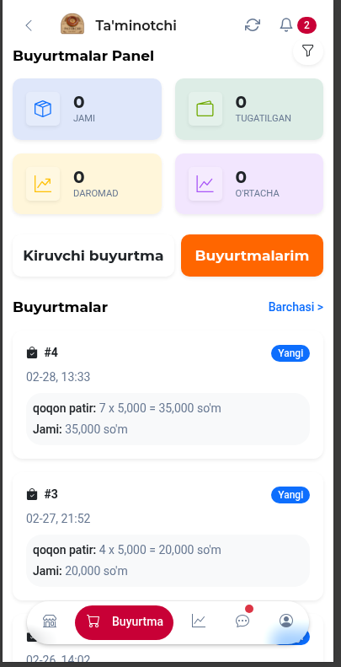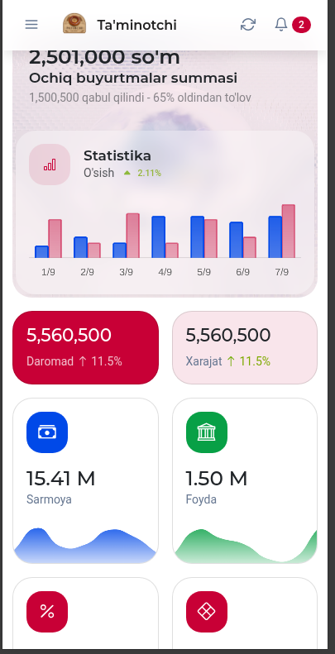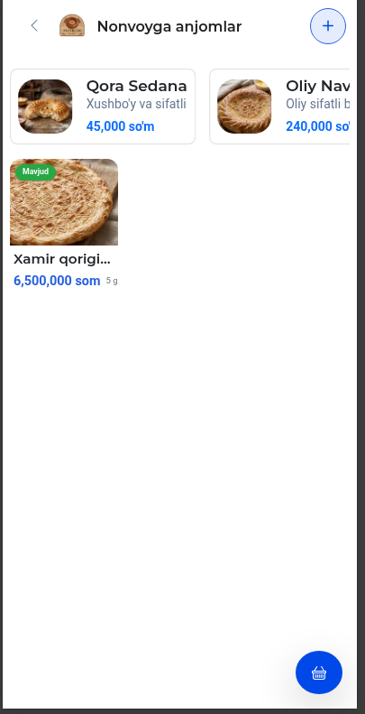
- Katalog: Ulgurji sotiladigan mahsulotlar ro'yxati.
- Mijozlar (Nonvoylar): Doimiy mijozlar bilan ishlash va buyurtmalar.
- Vakansiyalar: Xodim kerak bo'lsa vakansiya qo'shish.
- Do’konlar: Menuda Do’konlar bo’limida, do’konlar royhati va oxirgi qator “Do’kon qo’shish +”
- Product qoshish +: Nonvoyga kere boladigan mahsulot va anjomlarni qoshish +

D. Yetkazuvchi (Courier App)
- Buyurtma olish: Bo'sh yoki biriktirilgan buyurtmalarni ko'rish va qabul qilish.
- Navigatsiya: Google/Yandex xaritalar integratsiyasi orqali yetkazish manziligacha yo'l.
- Hamyon: Kunlik va oylik yetkazib berishdan tushgan daromad.

3.3 Modullar Bo'yicha Batafsil Talablar

A. Do'konlar va Katalog (Shops & Catalog)
- Do'kon Turlari: Tizim do'konlarni bakery (Nonvoyxona) yoki supplier (Ta'minotchi) larga bo'ladi.
- Do'kon sahifasi: Do'konga kirilganda uning nomi, egasi ism-sharifi, ish vaqti (Opening & Closing time), logotipi, rasmlari, holati (Ochiq/Yopiq), va manzil (xaritadagi lokatsiyasi va Tuman ma'lumoti) ko'rinishi kerak.
- Kategoriyalar: Har bir do'kon ichida mahsulotlar turi bo'yicha ajratilgan bo'ladi (Masalan: Tandir non, Patir, Somsa).
- Mahsulot detallari: Mahsulot ustiga bosilganda — Rasm, Nomi, Narxi (price), Og'irligi (weight — gramm/kilogramm/dona), Tarkibi (ingredients — un, suv, tuz, sedana) va barcha tavsifi ko'rsatiladi. Mijoz bu yerdan to'g'ridan-to'g'ri "Savatga qo'shish" amalini bajarishi mumkin.

B. Savat va Buyurtma (Cart & Order System)
- Savat (Cart / CartItem): Mijoz bir nechta mahsulotlarni (product yoki supplier_product) savatga solib borishi mumkin.
- Buyurtmani rasmiylashtirish (Checkout): Mijoz yetkazib berish manzilini va aloqa raqamini kiritib buyurtmani yuboradi.
- Buyurtma Holatlari (Order Status): Foydalanuvchi "Mening buyurtmalarim" qismida buyurtmaning joriy holatini kuzatishi mumkin:

Status kodi | O'zbek nomi | Izoh
pending | Kutilmoqda | Buyurtma yuborildi, nonvoy hali ko'rmagan
confirmed | Tasdiqlangan | Nonvoy buyurtmani qabul qildi
preparing | Tayyorlanmoqda | Non tayyorlanayapti
delivering | Yetkazilmoqda | Yetkazuvchi yo'lda
delivered | Yetkazildi | Buyurtma muvaffaqiyatli yetkazildi
cancelled | Bekor qilindi | Buyurtma bekor qilindi

Holat ketma-ketligi: pending → confirmed → preparing → delivering → delivered yoki cancelled

C. Vakansiyalar (Vacancies)
- Vakansiyalar Ro'yxati: Platformada qanday ishlar borligini ko'rish. Vakansiya ro'yxatida yashirin holatlar bo'lishi mumkin emas, faqat ACTIVE (Faol) variantlar ko'rsatiladi.
- Filtrlash: Tuman, maosh (salary_min — salary_max), talab qilinadigan ma'lumot (Maktab, Kollej, Oliy) bo'yicha filtrlash.
- Vakansiya sahifasi: Vakansiyaning nomi (Lavozim), do'kon nomi, batafsil talablar (Description), muddati (Deadline) va "Bog'lanish" tugmasi. Bog'lanish tugmasi raqamga telefon qilish xizmatini chaqirishi kerak (phone_number).

D. Biznes Egasi Imkoniyatlari (Business Owner Mode)
Profil qismidan "Do'konimni boshqarish" yoki "Do'kon ochish" punkti turadi:
- Do'kon yaratish yoxud tahrirlash: Egasi rasm, manzil koordinatalari va ma'lumotlarni to'ldirib, admin tasdig'iga yuboradi (status: pending).
- Mahsulotlarni boshqarish: O'z do'koniga kirib "Yangi mahsulot qo'shish", narxlar o'zgartirish, mahsulotlarni aktiv yoxud passiv (Sotuvda mavjud emas) qilish.
- Buyurtmalar nazorati: Kelgan buyurtmalarni ko'rish, "Qabul qilish" (confirmed), "Tayyorlash" (preparing) stadiyalarini belgilash imkoniyati bo'lishi kerak.
- Vakansiya qo'shish: Yangi xodim qidirilayotgan bo'lsa, lavozim kiritib tizimga vakansiya e'lonini joylash.

4. Dizayn va UX (User Experience) Talablari
- Mavzu (Theme): Light Mode, Dark Mode va imkoniyatini taqdim etish zarur.
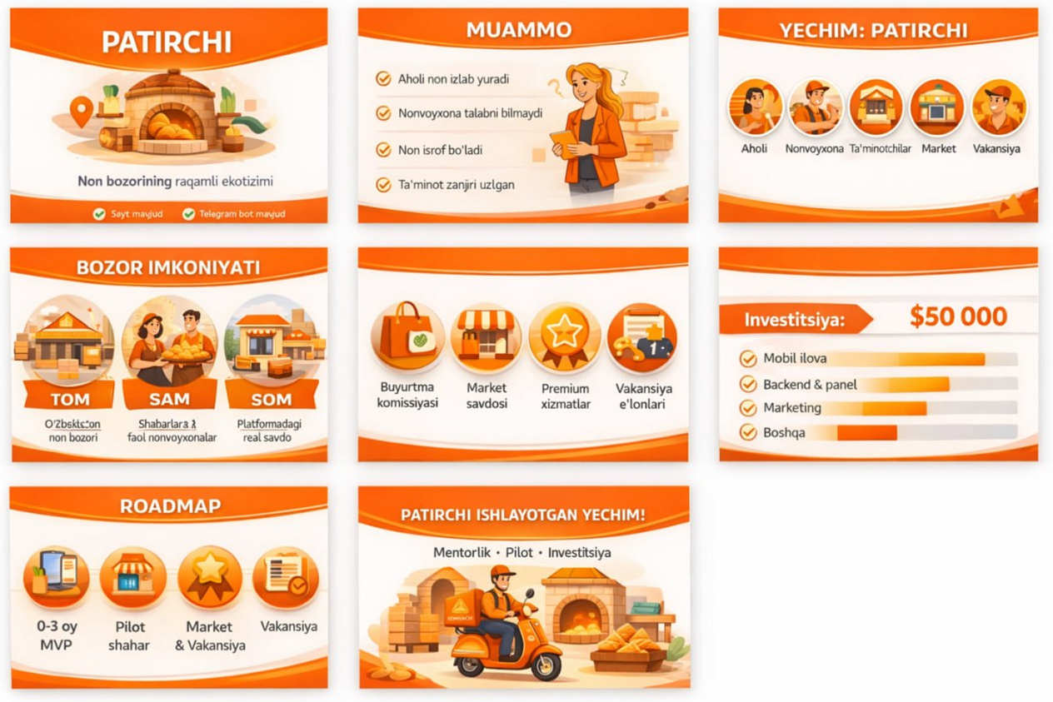
- Raramsda yuqorida keltirilgan UI interfacedan ranglar Dezayn tanlanish zarur.
- Til (Localization): Ilova ichida interfeys tilini (O'zbek-lotin, O'zbek-krill, Rus) o'zgartirish imkoniyati qoldirilishi kerak. Serverdan keladigan ro'yxatlar (Region, District) ham tanlangan tilga mos ishlaydi.
- Joylashuv: Joylashuvni avtomat aniqlash yoki tanlash amaliyoti Xaritalar integratsiyasi (Google Maps, Yandex Maps yoki Mapbox) bilan amalga oshiriladi. Shuning uchun mos xarita SDK si joriy etilishi kerak.
- Offline / Caching holati: Internet mavjud emasligi holatini ("Internet nofaol") to'g'ri qayta ishlash kerak. Ma'lum qotib qolmaslik (shimming/skeleton loading) animatsiyalaridan unumli foydalanish so'raladi.

5. Backend Bilan Integratsiya
Mobil dasturchi uchun API endpointlar qanday ma'lumot turi kutishi haqida qisqacha ko'rsatmalar:

- Telefon formati: Validator +998XXXXXXXXX shaklida kiritishga sozlangan.
- Pagination (Sahifalash): Barcha katta ro'yxatlar (Products, Vacancy, Shops) sahijalash orqali beriladi. Infinity scroll (cheksiz skrolling) ishlatish shart.
- Store Status: Do'kon statuslari: pending, active, inactive, blocked. Mobil ilovada faqat active do'konlar mijozlarga ko'rinadi.
- Xatolarni tutish: 400, 401, 403, 404, 500 statuslarni o'qib, User-ga oddiy (snackbar yordamida) tilda tushuntirish berish (Masalan: "Tizimda xato yuz berdi", "Ruxsatsiz kirish", h.k.).

6. Tashqi API va Resurslarga Qo'yilgan Talablar
- Lottie animatsiyalar: Lottie animatsiyalaridan foydalanib, kutish va xato oynalarini jonlashtirish.
- Klaviatura turi: Form elementi (Inputlar) dagi klaviaturalar turi mos kelishi kerak. Masalan narxga faqat number, ismga harf klaviatura chiqishi shart.
- Firebase Cloud Messaging (FCM): FCM servisini qabul qilish, chunki biznes egalariga yangi buyurtma tushganda vizual push-notification jo'natilishi zarur (Database-dagi NotificationTypeChoices lar ishlashini ta'minlash uchun).

Mobil dasturchiga: API manzillari backend tomondan taqdim etilgan /api/v1/... route orqali, Postman / Swagger hujjatlashtirish asosida integratsiya qilinadi. Bosh sahifa va boshqa ko'plab ko'rinishlarni Clean Architecture yoxud MVVM asosida qurishingiz maqsadga muvofiq — bu loyihaga uzoq vaqt xizmat qilishini ta'minlaydi.

